**Algebra – Front-End Developer**

CSS–Ispit

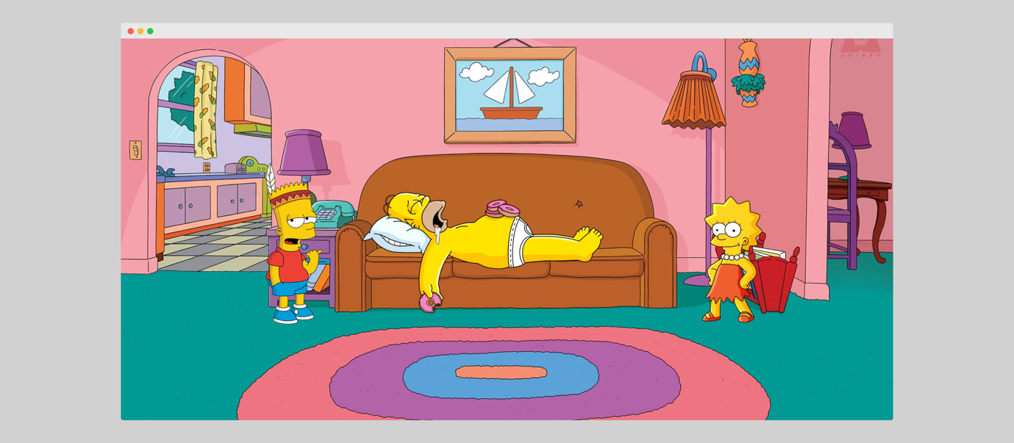

IZGLED ZAVRŠNOG RJEŠENJA

Pravila

* Dopušteno je koristiti **isključivo vanjsku literaturu** (Google, W3 Schools, MDN, itd.)
* **Nije dopušteno koristiti primjere sa nastave** (kodovi, primjeri od predavača ili polaznika)
* Nije dopušteno koristiti Algebrin HTML i/ili CSS priručnik
* Nije dopušteno razgovarati s drugim polaznicima
* Kad ste gotovi s zadatkom prenesite ga u zajedničku mapu \\zg-c5-00, podmapa Front-End Developer – Nino Škuflić, podmapa **DROPBOX**
  + Mapa mora biti u sljedećem formatu *(vrijedi i za ZIP u slučaju online polaznika)*: IME PREZIME – CSS ISPIT (npr. NINO ŠKUFLIĆ – CSS ISPIT)
  + **ONLINE POLAZNICI:** Pošaljite rješenje predavaču putem maila na [nino.skuflic@predavaci.algebra.hr](mailto:nino.skuflic@predavaci.algebra.hr) u ZIP formatu.
  + **VAŽNO:** Ako mapa / ZIP arhiva nije u navedenom formatu vaš ispit NEĆE BITI PREGLEDAN!

Zlatno pravilo

Iako je ovo vaš rad i dalje je ispit, stoga nije dopušteno spremanje na bilo kakve medije - ukratko, ostaje unutar Algebre, odnosno naše učionice. ☺

Zadatak

1. Kreirati HTML dokument i pospremiti ga pod nazivom index.html
   * Dokument mora uključivati ispravnu osnovnu strukturu HTML dokumenta sa svim obaveznim dijelovima (zaglavlje dokumenta sa nazivom i obaveznim meta oznakama, tijelo dokumenta).
   * Dokument mora imati ispravno postavljenu favicon sličicu
2. Kreirati sadržaj dokumenta - 3 fotografije (Homer Simpson, Bart Simpson i Lisa Simpson)
3. Postaviti SASS arhitekturu („folder structure“) kao na fotografiji:  
     
   A screenshot of a black screen

   Description automatically generated
4. Koristeći SCSS sintaksu urediti dokument na sljedeći način:
   * Dokumentu postaviti pozadinsku sliku (slika couch.jpg nalazi se u mapi sa fotografijama)  
     + Osigurati da pozadinska slika bude centrirana na stranici, fiksirana te da se prilagođava veličini prozora preglednika
   * Urediti fotografije (elemente / likove) na stranici  
     + Koristeći flexbox metodu elemente rasporediti u red, centrirati na stanici, postaviti im dimenzije i osigurati razmak između
       - **SAVJET:** Koristeći se svojstvima *padding* ili *margin*, možete dodatno pomaknuti elemente (likove)
   * Animirati sadržaj dokumenta
     + Sva tri elementa animirati različitom animacijom (vidjeti na projektoru)
     + Trajanje animacije 1.5s
     + Delay između animiranih instanci 1.5s
     + Animacije se izvršavaju jednom i ne ponavljaju se
     + Odabrati i postaviti odgovarajući timing-function

SMJER ANIMACIJE POJEDINOG LIKA  
1. ANIMACIJA: Bart Simpson  
2. ANIMACIJA: Homer Simpson  
3. Animacija: Lisa Simpson

**Završeni zadatak vidljiv je na zaslonu projektora / Adobe Connectu.**